

[FIRMADO POR](https://cartagena.sedipualba.es/firma/infofirmante.aspx?idFirmante=7170748&csv=H2AAA7WW7K2E9NFYVE7J)

# MOCIÓN QUE PRESENTA JESÚS GIMÉNEZ GALLO, PORTAVOZ DEL GRUPO MUNICIPAL MC CARTAGENA, SOBRE `CARTAGENA´

JESUS GIMENEZ GALLO

29/04/2024 (según el firmante)

Desde hace décadas los cartageneros asistimos con una mezcla de estupor e indignación a informaciones y publicaciones de todo tipo que omiten a nuestro municipio, sus enclaves y nuestra comarca para ubicar noticias, hechos o acontecimientos en Murcia.

Sabido es que esto no responde a la casualidad, sino que ha sido promovido desde San Esteban desde la preautonomía con un éxito indudable. En cualquier caso, consideramos inadmisible permanecer pasivos por más tiempo ante esta confusión.

[SELLO](https://cartagena.sedipualba.es/firma/infofirmante.aspx?idFirmante=7170750&csv=H2AAA7WW7K2E9NFYVE7J)

El programa “Batalla de restaurantes” de La Sexta, en el mes de marzo, anunció lo siguiente:



*Alberto Chicote viaja a Murcia para buscar el mejor arroz caldero de la región con su Batalla de Restaurantes. Los restaurantes Al Lío, La Solana, la Freiduría Mar Menor y Maloca compiten por el honor de ser los que mejor preparan este plato típico murciano. ¿Quién se llevará el premio? Disfruta de 'Batalla de restaurantes'.*

Registrado el 29/04/2024 a las 10:33 Nº de entrada 59196 / 2024

Por todos es sabido que el caldero es un plato de típico de la Costa de Cartagena y del Mar Menor, costa de la provincia marítima de Cartagena.

Tras contactar con dicha cadena e informarles de esta circunstancia la respuesta fue redactar una nueva noticia con el titular "Así se guisa un buen caldero, el plato típico de Campo de Cartagena que enamora a Chicote en Batalla de restaurantes".

Quiere esto decir que cuando se explica la cuestión los medios son receptivos y subsanan sus errores.

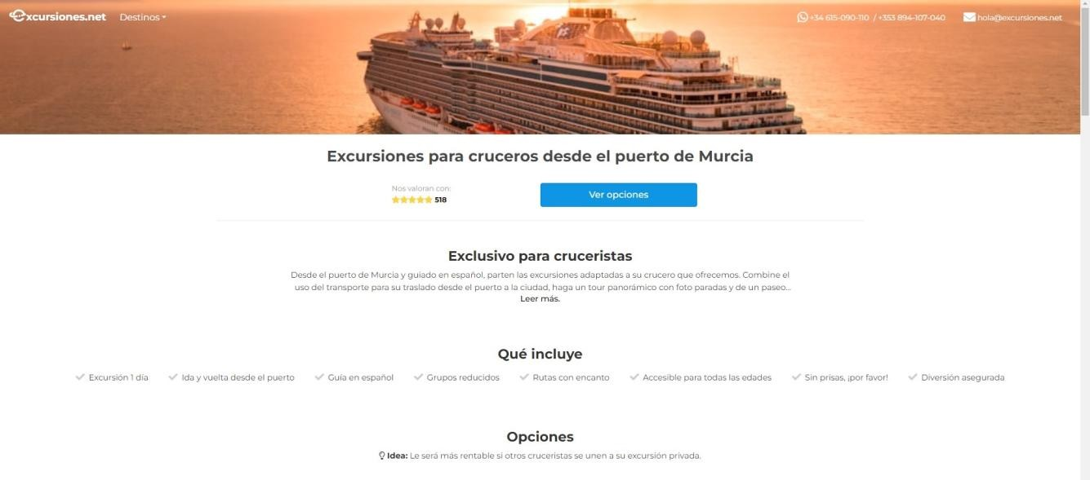

[FIRMADO POR](https://cartagena.sedipualba.es/firma/infofirmante.aspx?idFirmante=7170748&csv=H2AAA7WW7K2E9NFYVE7J)

JESUS GIMENEZ GALLO

29/04/2024 (según el firmante)



[SELLO](https://cartagena.sedipualba.es/firma/infofirmante.aspx?idFirmante=7170750&csv=H2AAA7WW7K2E9NFYVE7J)

Por otro lado hay portales web con publicaciones, como la que puede verse en la fotografía, que hablan del puerto de Murcia.

Este tipo de promoción o publicidad engañosa no afecta sólo a aquellos que si “pican” podrán comprobar la inexistencia del citado puerto, sino que afectan directamente a la promoción de Cartagena como destino.

Es por ello que consideramos igualmente relevante actuar con diligencia desde el Ayuntamiento tan pronto se conozcan, advirtiendo del error y solicitando la subsanación.

Por todo lo anteriormente expuesto, el concejal que suscribe eleva al Pleno la siguiente

# MOCIÓN

Que el Pleno insta al Gobierno local a remitir un comunicado institucional a todos los medios de comunicación, públicos y privados, así como administraciones y otras instituciones que divulguen noticias, hechos o acontecimientos acaecidos o relativos a Cartagena en el que reclame que en lo sucesivo no se omita ni confunda el nombre de nuestro municipio, sus enclaves, su costa y la comarca.

Registrado el 29/04/2024 a las 10:33 Nº de entrada 59196 / 2024

Que asimismo insta a que el gabinete de comunicación del Ayuntamiento contacte de forma diligente con los responsables de las publicaciones que omitan, tergiversen o se apropien de monumentos, paisajes, lugares o cualesquiera otras señas de identidad de nuestro municipio informándoles de su error e instándoles a la rectificación de éstas para la correcta divulgación y promoción de Cartagena.

Cartagena, a 29 de abril de 2024.

Firmado por JESUS GIMENEZ GALLO - DNI ***2149** el día 29/04/2024 con un certificado emitido por ACCVCA-120



Fdo. Jesús Giménez Gallo Portavoz Grupo municipal MC

# A LA ALCALDÍA – PRESIDENCIA DEL EXCMO. AYUNTAMIENTO DE CARTAGENA